上海连众实业有限公司
“1·15”高处坠落死亡事故调查报告

2024年1月15日13时30分前后，在世纪公园6号门“蔬菜花园”内，发生一起高处坠落事故，造成1人死亡。
接到事故报告后，根据《中华人民共和国安全生产法》和《生产安全事故报告和调查处理条例》（国务院令第493号）等相关法律法规的要求，以及浦东新区人民政府的授权，由浦东新区应急管理局（以下简称“区应急管理局”）牵头，会同上海市公安局浦东分局、浦东新区生态环境局、浦东新区总工会、花木街道办事处，并邀请浦东新区监察委员会派员组成事故调查组。调查组通过现场勘查、调查取证、综合分析等，查明了事故发生的原因，认定了事故的性质，提出了对有关责任人员、责任单位的处理建议和防范措施。现将情况报告如下：

一、事故基本情况

（一）事故相关单位情况
1.上海世纪公园管理有限公司（以下简称“世纪公园”），统一社会信用代码：91310115630873789F；成立于1997年8月26日，注册地址：浦东锦绣路1001号；法定代表人：吴刚；公司类型：有限责任公司（非自然人投资或控股的法人独资）；经营范围：一般项目：物业管理；园林绿化工程施工；花卉种植；游乐园服务；停车场服务；公园、景区小型设施娱乐活动；组织文化艺术交流活动；健身休闲活动；体育场地设施经营（不含高危险性体育运动）；专业设计服务；企业形象策划；项目策划与公关服务；会议及展览服务；食品销售（仅销售预包装食品）；工艺美术品及礼仪用品销售（象牙及其制品除外）；办公用品销售；体育用品及器材零售；玩具销售；电子产品销售；礼品花卉销售；信息咨询服务（不含许可类信息咨询服务）；企业管理咨询；租赁服务（不含许可类租赁服务）；市场主体登记注册代理；广告设计、代理；广告制作；广告发布。（除依法须经批准的项目外，凭营业执照依法自主开展经营活动）。
2.上海童耕教育科技有限公司（以下简称“童耕教育”），统一社会信用代码：91310115MA1K4NYX82；成立于2021年1月7日；注册地址：中国（上海）自由贸易试验区罗山路1502弄14号；法定代表人：冯士伟；公司类型：有限责任公司（自然人投资或控股）；经营范围：一般项目：从事教育科技、计算机科技、网络科技、通讯科技、农业科技领域内的技术开发、技术咨询、技术转让、技术服务，市场营销策划，市场调查（不含涉外调查），会议及展览服务，企业管理咨询，商务信息咨询，旅游咨询，人力资源服务（不含职业中介活动、劳务派遣服务），劳务服务（不含劳务派遣），家政服务，物业管理，汽车租赁，宠物服务（不含动物诊疗），电子商务（除金融业务），日用百货、服装鞋帽、工艺美术品及礼仪用品（象牙及其制品除外）、文具用品、办公用品、电子产品、农业机械、玩具、化妆品、母婴用品、农产品、化肥的销售，货物进出口，技术进出口（除依法须经批准的项目外，凭营业执照依法自主开展经营活动）。
3.上海童耕怡乐教育科技有限公司（以下简称“童耕怡乐教育”），统一社会信用代码：91310115MA1K4TTR3L；成立于2021年7月14日；注册地址：中国（上海）自由贸易试验区张杨路2389弄1-2号5F-K1铺位；法定代表人：刘国现；公司类型：有限责任公司（自然人投资或控股的法人独资）；经营范围：一般项目：从事教育科技领域内的技术服务、技术开发、技术咨询、技术交流、技术转让、技术推广，市场营销策划，会议及展览服务，企业管理咨询，信息咨询服务（不含许可类信息咨询服务），家政服务，物业服务评估，游乐园服务，宠物服务（不含动物诊疗），技术进出口，日用百货销售，服装服饰零售，服装服饰批发，鞋帽批发，鞋帽零售，工艺美术品及礼仪用品销售（象牙及其制品除外），办公用品销售，文具用品批发，文具用品零售，电子产品销售，化妆品批发，化妆品零售，母婴用品销售，食用农产品零售，食用农产品批发，农业机械销售，农业园艺服务，农作物栽培服务。（除依法须经批准的项目外，凭营业执照依法自主开展经营活动）许可项目：小餐饮；食品经营。（依法须经批准的项目，经相关部门批准后方可开展经营活动，具体经营项目以相关部门批准文件或许可证件为准）。

4.上海连众实业有限公司（以下简称“连众公司”），统一社会信用代码：91310120MA1HT3XY9K；成立于2019年7月19日，注册地址：上海市奉贤区望园南路1288弄80号1904、1909室；法定代表人：梁辉辉；公司类型：有限责任公司（自然人投资或控股）；经营范围：膜结构工程施工,钢结构建设工程专业施工,园林绿化工程施工,建筑装修装饰建设工程专业施工,停车棚、遮阳篷、雨篷、灯箱、不锈钢制品、塑料制品、照明设备、电子产品、电动工具、办公用品、包装材料、厨房设备、装饰材料、钢材、服装服饰批发、零售,电脑图文设计、制作,企业管理咨询,保洁服务。【依法须经批准的项目,经相关部门批准后方可开展经营活动。】

5.上海梁圣膜结构有限公司（以下简称“梁圣膜公司”），统一社会信用代码：91310120598175015A；成立于2012年6月21日，注册地址：上海市奉贤区南桥镇国顺路936号6幢；法定代表人：梁彬彬；公司类型：有限责任公司（自然人投资或控股）；经营范围：膜结构、雨蓬、停车棚批发、零售、安装，不锈钢制品、灯箱、建材、五金交电、电子产品、包装材料、金属材料、钢材、办公用品、厨房设备、卫生洁具、文具用品、服装鞋帽的批发、零售，商务信息咨询，钢结构建设工程专业施工。【依法须经批准的项目，经相关部门批准后方可开展经营活动】

（二）承发包关系情况
1.世纪公园与童耕教育于2023年12月15日订立《世纪公园“蔬菜花园”项目合作协议》，主要内容为升级改造“蔬菜花园”，更新花园内部木地板、张拉膜等硬件设施及后续花园的运营维护。合同履行期2024年1月1日至2027年12月31日。
2.童耕教育与其全资子公司童耕怡乐教育于2023年1月1日签署了《委托采购合同》，合同中童耕教育委托童耕怡乐教育采购经营物资、家电、建材、劳务等其他委托方和被委托方实际经营需要的部分支出项目。
3.2023年12月30日，童耕教育以其子公司童耕怡乐教育名义，与连众公司签署《膜材加工采购合同》，产品包含1050克膜材、400法兰圆盘及膜材，其中包含安装。
4.连众公司与梁圣膜公司为关联公司，连众公司法定代表人梁辉辉与梁圣膜公司法定代表人梁彬彬为兄弟关系，两人在两家公司中交叉持股，其中梁辉辉持有连众公司80%股份、持有梁圣膜公司20%股份，梁彬彬持有梁圣膜公司80%股份、持有连众公司20%股份。两公司存在共同承接承揽业务、共同管理施工人员的情况。

（三）相关人员情况
1.梁辉辉，男，34岁，连众公司主要负责人，全面负责“蔬菜花园”张拉膜安装管理工作。
2.冯士伟，男，48岁，童耕教育主要负责人，全面负责“蔬菜花园”硬件更新维护整体管理工作。
3.魏晓栋，男，42岁，童耕教育员工，主要对接连众公司负责“蔬菜花园”张拉膜采购、安装、协调管理工作。
4.李 亮，男，43岁，连众公司工人，主要负责张拉膜安装。

二、事故发生经过及救援情况
2024年1月15日，按照“蔬菜花园”硬件升级计划，连众公司将更新花园内的张拉膜，花园内原有的旧膜无需取下替换，仅需在原有旧膜之下拉一张新膜即可。当天早上7时许，连众公司梁辉辉带领李亮、梁杰等5名工人在浦东新区花木路1109号世纪公园6号门内“蔬菜花园”进行张拉膜安装工作。童耕教育员工魏晓栋在工人入场后随即到达现场汇合。上午8时许，梁辉辉安排胡洪超负责拆旧膜绳子，李亮、梁俊民、席志刚负责组装膜布配件，梁杰负责辅助作业。期间魏晓栋因为公司有事，离开了“蔬菜花园”。当天中午12时许，工人吃饭期间，魏晓栋返回“蔬菜花园”了解施工进度，当时花园内原有旧膜已拆除绳子，新膜尚未开始施工。随即魏晓栋又离开施工现场，至事故发生时其未再返回。下午13时许，梁辉辉安排李亮一人在事发点位用夹板拉膜，其他员工在整理新膜。突然梁辉辉看到站在人字梯上的李亮突然倒下，摔至梯子下方水泥地，后又翻滚到菜地里。梁辉辉马上呼喊其他工友前去查看，发现倒地后的李亮面朝菜地，呼吸困难，嘴部有粘液，脸部发紫。梁辉辉等人呼喊李亮名字，李亮未答复。随即有人拨打120。120到场后将李亮送往上海市浦东新区公利医院救治。住院期间李亮始终昏迷不醒。1月28日20时10分，李亮经救治无效死亡。

三、事故现场勘察及安全管理情况

（一）事故现场勘察及调查情况
1.“蔬菜花园”位于世纪公园“蒙特利尔园”西南侧一块长方形区域，为公园绿化用地，占地面积为1905m²，其中规划的园艺景观展示区1089m²，园艺科普实践区、科普教育区等区域面积约816m²。（图一）
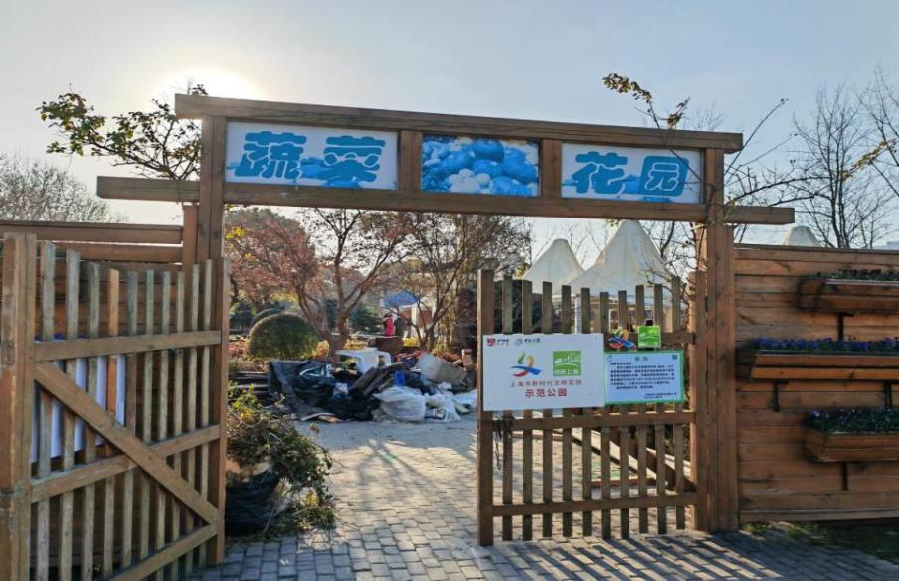

图一 蔬菜花园入口
2.本次事故发生地位于蔬菜花园内北侧科普教育区（图二），占地面积约200m²。事发时，该区域内部有两架人字梯，堆放有建筑材料，有部分垃圾未清理，上方张拉膜均处于蓬松状态，尚未完工。（图三）

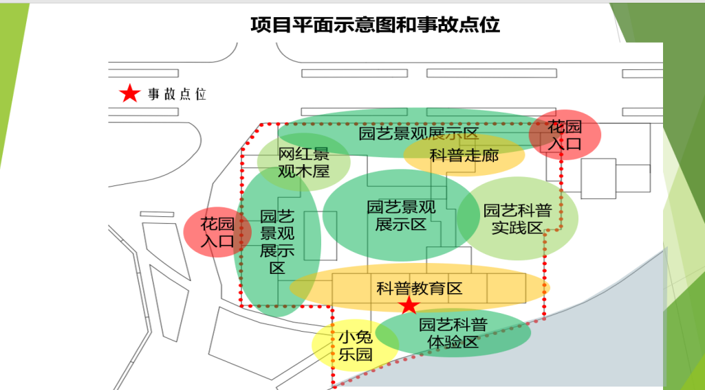

图二 蔬菜花园平面示意图
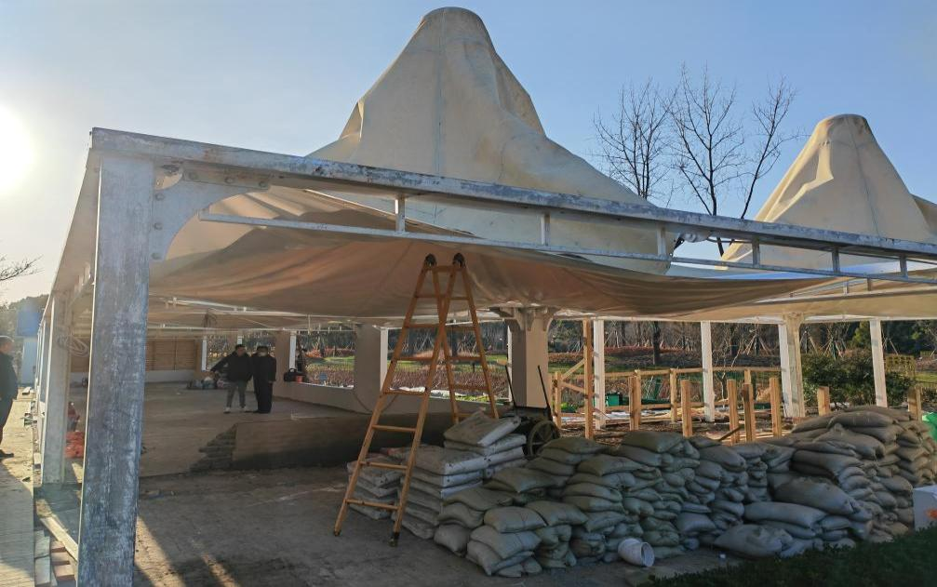

图三 蔬菜花园施工现场
3.李亮摔倒处位于蔬菜花园走廊与菜地交界处的水泥地台基上。水泥地台基长25米，宽0.6米，高0.12米；白色围墙长25米，高点2.2米，低点0.6米，厚度0.12米；菜地长25米，宽5.4米，地里种有蔬菜，有部分建材散落其间。（图四、图五）
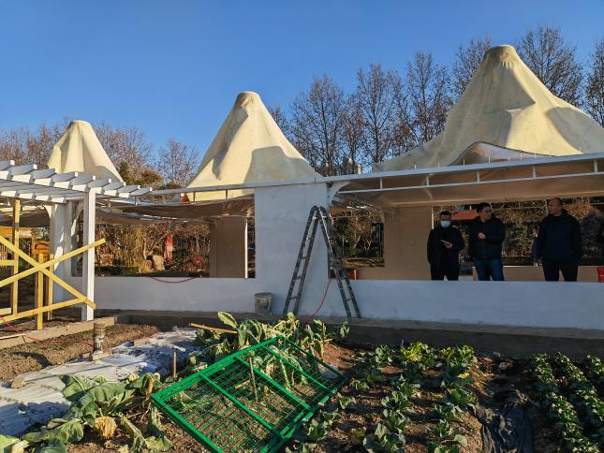
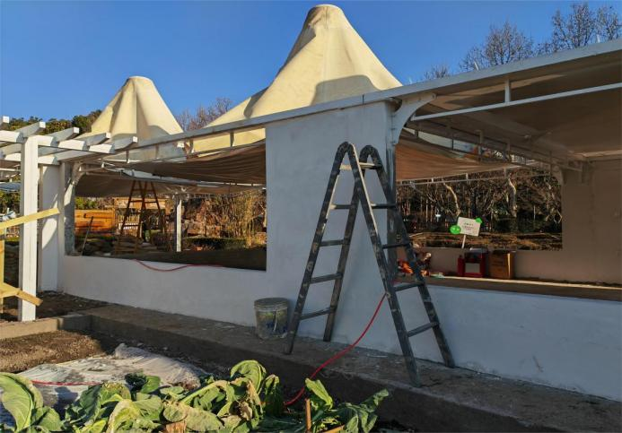
图四 工人李亮摔倒处 图五 蔬菜花园菜地

4.事故梯子高1.95米，两侧各5个梯档，无限位绳，最上面一档20厘米，剩余各档间距离35厘米，梯顶部宽30厘米，底部宽50厘米，梯脚打开后，两侧梯脚间距离为1.49米。（图六）
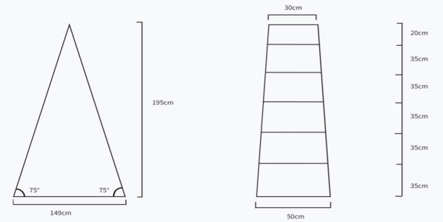

图六 工人李亮使用梯子示意图
5.事后经现场工人模拟演示，李亮倒地后面朝菜地，梯子倒在其身旁。施工作业时李亮未佩戴安全帽、未佩戴安全带。（图七）
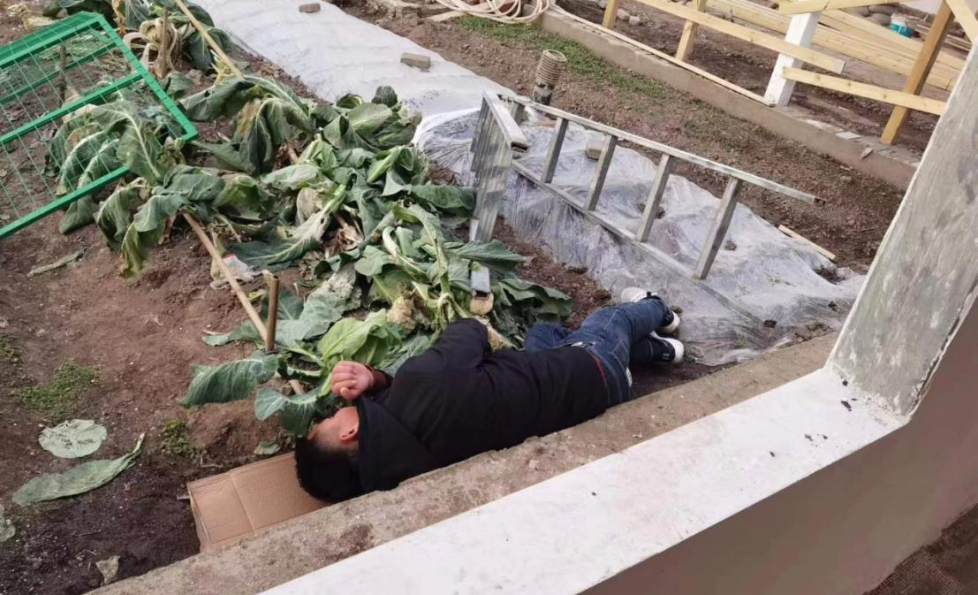

图七 工人李亮倒地（模拟演示）

（二）综合分析判断
根据现场勘查、询问调查、拉膜工序等综合分析判断：按照正常流程，工人需用夹板拉膜，然后用撬棍进行支撑拉直，把张拉膜拉在固定点位后，通过扎带或绳子固定即可。张拉膜安装一般是分段拉直固定。事发时，李亮因夹板没拧紧，在其用撬棍拉膜时，夹板一侧松脱，被张拉膜的反作用力弹到，造成重心不稳，连人带梯摔倒。同时由于李亮未佩戴安全帽，头部无防护，造成其头部直接撞击地面受创。

（三）安全管理情况
1.世纪公园提供了《租赁场所安全生产管理协议书》《安全生产管理制度》等文件，2023年12月29日在作业人员入场前，公园公共事务部向作业人员进行了入场安全交底教育，教育内容包括公园的相关制度、作业安全注意事项、正确穿戴劳防用品、特种作业人员须持证上岗、涉及危险作业的需来公园处开具危险作业票等内容。2024年1月4日公园公共事务部和市场部联合对作业现场进行安全检查，现场检查发现油漆桶乱放、现场使用烧水壶、现场工具乱堆放等隐患，立即要求作业方当场进行整改；2024年1月9日公园公共事务部和市场部联合对作业现场进行安全检查，现场检查发现作业人员未佩戴安全帽、违规使用电热水壶、现场用电不规范以及违规使用木质梯子等隐患，立即对作业单位下发事故隐患整改单，要求其立即在规定时间内完成整改，作业单位于1月12日提交整改回复单，公共事务部收到整改回复后当日对现场进行了验证，确认作业单位已按要求完成整改。
2.童耕教育提供了《安全管理制度》《应急管理预案》，事发时童耕教育负责张拉膜采购、安装、协调的管理人员魏晓栋不在施工现场，无人进行现场协调管理，未及时发现并消除工人违章作业安全隐患。
3.连众公司为工人提供了安全帽、手套等劳防用品，但未制定安全生产制度和操作规程，未制定张拉膜安装的施工方案，未开展风险辨识，未进行安全教育交底，现场管理不到位，未能及时发现并纠正从业人员未佩戴安全帽开展作业的不安全行为。

（四）死因鉴定情况
上海市浦东新区公利医院开具的《居民死亡医学证明书》：死者直接死亡原因为创伤性脑疝，引发原因为高处坠落。

四、事故造成的人员伤亡和直接经济损失情况

（一）伤亡人员情况
李亮，男，43岁，安徽蒙城人，连众公司工人。

（二）直接经济损失
事故造成直接经济损失约人民币151.5万元。

五、事故原因和事故性质

（一）事故发生的原因

1.直接原因
李亮在事发点位梯子上方安装张拉膜时，因夹板没拧紧导致张拉膜松脱，其被张拉膜反作用力弹到，造成重心不稳，连人带梯摔倒。由于未佩戴安全帽，头部无防护，造成李亮头部直接撞击地面受创，导致事故发生。

2.间接原因
（1）连众公司未制定安全生产规章制度和操作规程，未制定张拉膜安装的施工方案，未开展风险辨识，未进行安全教育交底。现场管理不到位，未能及时发现并纠正从业人员未佩戴安全帽作业的不安全行为。
（2）童耕教育事发时无人在现场进行协调管理，未及时发现并消除工人违章作业安全隐患。

（二）事故性质
调查组认定“1·15”事故是一起一般等级的生产安全责任事故。

六、事故责任认定与处理建议

（一）对事故责任者的责任认定和处理建议
1.李亮，连众公司工人，在事发点位梯子上方安装张拉膜时，因夹板没拧紧导致张拉膜松脱，其被张拉膜反作用力弹到，造成重心不稳，连人带梯摔倒。由于未佩戴安全帽，头部无防护，致其头部直接撞击地面受创，导致事故发生，鉴于其已在事故中死亡，建议不再追究其行政责任。
2.梁辉辉，连众公司主要负责人，未组织制定安全生产规章制度和操作规程，未组织开展安全教育和培训，未及时消除张拉膜安装过程中存在的安全生产事故隐患，未能及时发现并纠正作业人员未佩戴安全帽作业的不安全行为，违反了《中华人民共和国安全生产法》第二十一条第（二）项、第（三）项、第（五）项的规定，对事故的发生负有责任，建议区应急管理局依法给予行政处罚。
3.冯士伟，童耕教育主要负责人，未做好施工现场协调管理，未督促、检查安全生产工作，未及时消除安全生产事故隐患，违反了《中华人民共和国安全生产法》第二十一条第（五）项的规定，对事故发生负有责任，建议区应急管理局依法给予行政处罚。

（二）对事故单位的责任认定和处理建议
连众公司未制定安全生产规章制度和操作规程，未制定张拉膜安装的施工方案、未开展风险辨识、未进行安全教育交底，现场管理不到位，未能及时发现并纠正从业人员未佩戴安全帽作业的不安全行为，违反了《中华人民共和国安全生产法》第四条第一款、第二十八条第一款、第四十一条第二款、第四十五条的规定，对事故的发生负有责任，建议区应急管理局依法给予行政处罚。

七、整改防范措施建议
（一）连众公司要深刻吸取事故教训，及时制定施工方案，开展风险辨识，进行安全教育交底。加强现场管理失，及时发现并纠正从业人员的不安全行为，避免类似安全事故的再次发生。
（二）童耕教育要进一步强化落实承包方的安全管理责任，有效督促分包单位落实各项安全生产规章制度和安全风险管控措施，及时发现和督促整改各类事故隐患，预防和避免类似事故的发生。

上海连众实业有限公司
“1·15”高处坠落死亡事故调查组
2024年3月21日

